**ВВЕДЕНИЕ**

Демография относится к семейству гуманитарных наук о населении. Кроме демографии сюда входят история, социология, психология и этнография. Определим объект изучения каждой из них.

Демография занимается изучением проблем воспроизводства населения, статистическим описанием его состояния (численность населения, распределение по полу и возрасту, семейному положению и т.д.) и демографическими процессами (рождаемость, смертность, вступление в брак, перемещения), происходящими с населением.

Демография имеет собственное четко определение исследовательское поле. Более того, она служит основанием для развития таких наук, как: социология, психология, этнография. Наверное, не надо доказывать, что существует тесная связь между процессами, происходящими в народонаселении и развитием общества в целом. Очевидно, например, что тип социализации человека зависит от времени его рождения, а поведение членов социальной группы во многом определяется возрастом его членов. Так группа студентов, будет вести себя абсолютно иначе, чем группа пенсионеров. То же можно сказать и о психологии. Для этнографии чрезвычайно важно изучение демографического поведения народов, достаточно вспомнить проблему вымирания малых народов Севера, и т.д.

Кроме этого, демографическое знание используется в многочисленных междисциплинарных исследованиях. Так, экономику волнует:

* структура экономически активного населения,
* наличие трудовых ресурсов и связанная с ними проблема рынков труда и безработицы.
* проблема пенсионного обеспечения.
* социальное обеспечение, миграции и беженцы.

Таким образом, демография включает в себя две составные части – наиболее фундаментальная ее часть – это собственно демографический анализ и прикладная демография, которая входит в структуру междисциплинарных исследований, ориентированных на познание экономических и социальных причин происходящих демографических процессов.

Предмет изучения демографии – воспроизводству населения. Оно сводится к трем важнейшим формам движения населения. Это:

* естественное движение население. Оно включает в себя такие факты биографии человека как рождение, переход из одной возрастной группы в другую, вступление в брак, рождение детей или родительство, развод, вдовство и смерть;
* механическое движение населения или миграции. Сюда включается вся совокупность перемещения человека по территории, как временных, так и постоянных переселений;
* социальное движение или социальная и профессиональная мобильность. Для демографии важно воспроизводство и замещение социальных структур, изменение таких характеристик населения как уровень образования, профессиональный состав.

В своей работе я подробнее рассмотрю проблему смертности и продолжительности жизни, какие бывают факторы и причины смерти. А так же рассмотрю экономические аспекты борьбы за снижение смертности и улучшение здоровья населения.

**1. ПОНЯТИЕ СМЕРТНОСТИ. ФАКТРОЫ И ПРИЧИНЫ СМЕРТИ. СМЕРТНОСТЬ И ЗДОРОВЬЕ НАСЕЛЕНИЯ**

* 1. **Понятие смертности**

Смертность это важнейший демографический процесс после рождаемости. Изучение смертности имеет своим предметом влияние, которое смерть оказывает на население, на его численность и структуру.

В демографии смертность это процесс вымирания поколения и рассматривают ее как массовый статистический процесс, складывающийся из множества единичных смертей, наступающих в разных возрастах и определяющих в своей совокупности порядок вымирания реального или условного поколения.

Смерть является первичным витальным событием, для которого система демографической статистики собирает и комбинирует данные. Статистика смертей, как и вообще анализ смертности, необходимы и для целей демографических исследований (чисто познавательный аспект), и для практики, прежде всего для органов здравоохранения и социальной политики.

Смертность - это частота случаев смерти в социальной среде.

Наиболее важными и приоритетными направлениями использования статистики смертей и смертности являются: анализ существующей демографической ситуации и тенденций ее изменения; удовлетворение административных и исследовательских нужд служб здравоохранения в связи с разработкой и выполнением программ общественного здоровья и оценкой их эффективности; определение политики и действий в иных, кроме здравоохранения, сферах деятельности; удовлетворение потребностей в информации об изменениях в населении в связи с разнообразной профессиональной и коммерческой деятельностью (демогрэфикс).

Смертность - массовый процесс прекращения индивидуальных жизней, протекающий в населении. Наряду с рождаемостью смертность формирует естественное движение (воспроизводство) населения.

Данные о смертности необходимы как для анализа прошлых демографических тенденций, так и для разработки демографических прогнозов. Последние, как известно, используются практически во всех сферах деятельности: для планирования развития жилищных служб, системы образования, здравоохранения, для реализации программ социальной защиты, для производства товаров и услуг для различных групп населения.

Статистика смертности необходима в анализе заболеваемости как на национальном, так и на региональном уровнях. Органы здравоохранения используют данные статистики смертности для мониторинга и совершенствования своей деятельности.

Сначала 90-х годов социально-экономические процессы в обществе сопровождаются неблагоприятными изменениями в демографической ситуации в России: снижением и до этого периода времени невысокого уровня рождаемости, увеличением смертности и с 1992 г. нарастающей естественной убылью населения, которую не компенсирует миграционный прирост. Постоянное население РФ на 1 октября 2001 г. насчитывало 144,2 млн. чел. В 1991 г. его среднегодовая величина составляла 148,6 млн. чел.

Если на рубеже 80–90-х годов общий коэффициент смертности населения находился на среднеевропейском уровне (10,7‰) то в 1999 г. он значительно превысил уровень всех развитых стран Европы (14,7‰) [1].

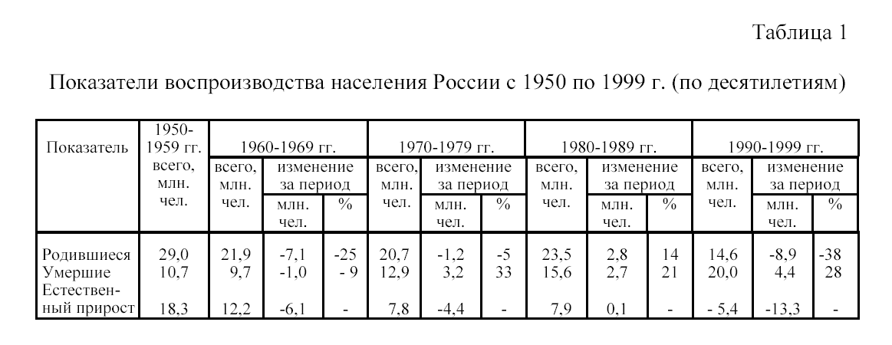

Повышение общего уровня смертности обусловлено в основном (по данным [2], – на две трети) его ростом в трудоспособном возрасте (мужчины 16-59 лет, женщины 16-54 лет). С 1990 по 1999 г. число умерших в рабочих возрастах мужчин выросло на 41,4%, женщин – на 43,3 % [1]. (В 1994 г. по сравнению с 1990 г. эти показатели были еще выше: 76 и 56% соответственно.) Причем новой тенденцией стало увеличение смертности в молодых возрастах. Более всего повысилась смертность в возрастных группах 20-29 лет, 30-39, 40-49 лет (в 1995 г. по сравнению с 1990 – на 61, 75 и 73% соответственно [3]). Среди всех умерших лиц в трудоспособных возрастах находилась четверть из них (24,8%) в 1990 г. и 27,1% в 1999 г., в том числе у мужчин – 41% в 1990 г. и 42 – в 1999 г. Смертность мужчин в рабочих возрастах в 4 раза выше, чем женщин. При сохранении в России в дальнейшем современного уровня смертности в этих возрастах из нынешнего поколения 16-летних юношей доживет до 60 лет немногим более половины (54%) [4]. Уровень смертности мужчин в трудоспособном возрасте ныне практически такой же, как и в 1896-1897 гг.: вероятность дожить до 60 лет для 16-летних мужчин составляла по 50 губерниям Европейской России около 56%. По оценкам [5], ожидаемая продолжительность жизни мужчин, доживших до 20 лет, в современной России такая же,как и 100 лет назад.

В табл. 1. и на рис. 1, показана динамика естественного движения населения страны за период с 1950 по 1999 г.

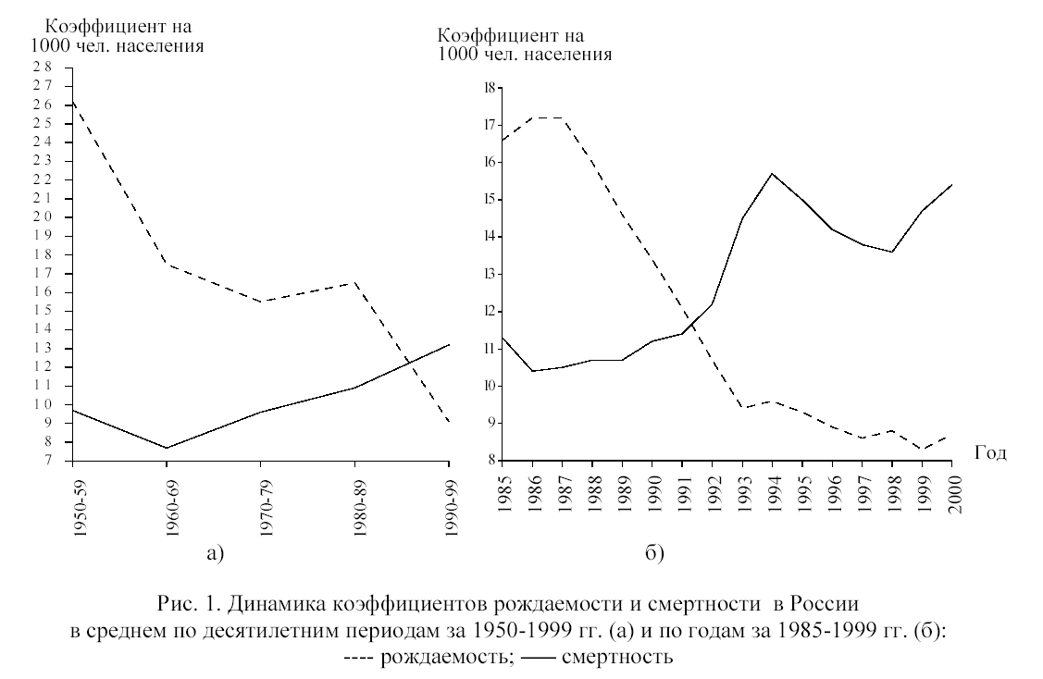

Рис. 1

В первое послевоенное десятилетие, после периода высокой рождаемости («беби – бум»), в три последующие десятилетия отмечался ее спад, особенно значительный в I960-1969 гг., когда в детородный период вступало малочисленное поколение, родившееся во время Великой Отечественной войны. Число родившихся было на 7,1млн. (-25%) меньше, чем в предыдущее десятилетие. Менее значительный спад рождаемости был отмечен в 1970-1979 гг. После небольшого подъема в 1980-1989 гг. наступил огромный (почти на 38%), ранее невиданный спад рождаемости в 1990-1999 гг., по сравнению с предыдущим десятилетием составивший 8,9 млн. чел.

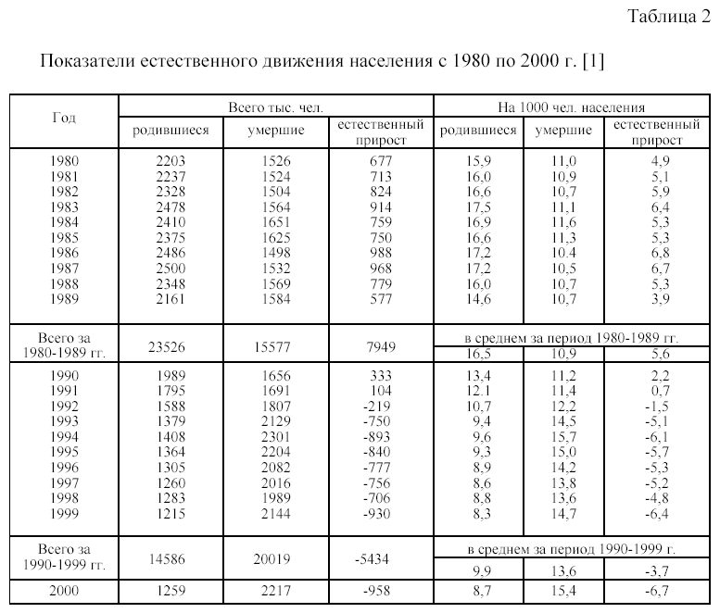

После снижения смертности в 1960-1969 гг. по сравнению с предыдущим десятилетием почти на 1 млн чел. (-9*%),* во все последующие десятилетия отмечен рост смертности по сравнению с предыдущим десятилетием: за 1970-1979 гг. на 3,2 млн. чел. (+33%), 1980-1989 гг. – на 2,7 млн. чел. (+21*%)* и за 1990-1999 гг. – на 4,4 млн. чел. (+29%). Особенностью последнего десятилетия явилось то, что впервые во второй половине ХХ столетия естественный прирост сменился убылью, составившей за 10 лет более 5,4 млн. чел., кумулятивно вобравшей в себя и крупное снижение рождаемости (38%), и значительный прирост смертности (28%).

В развитых странах Европы в результате снижения коэффициента рождаемости (хотя его уровень остается выше, чем в России) естественный прирост населения также снизился, однако уменьшение показателей смертности в этих странах позволяет сохранять естественный прирост или удерживать параметры депопуляции на незначительном уровне. На рис. 1 между точками кривых рождаемости и смертности можно видеть, как уменьшался потенциал естественного прироста, перешедшего в 1992 г. в режим депопуляции, названный в зарубежной литературе за его графическую наглядность «русским крестом» депопуляции. Годовая естественная убыль населения в 1999 и 2000 гг. превысила предыдущий «пиковый» показатель, отмечавшийся в 1994 г.: 930 и 960 тыс. чел. по сравнению с 893, а в расчете на 1000 чел. населения -6,4 и -6,7 по сравнению с -6,1 чел. Начавшиеся неблагоприятные демографические процессы продолжаются и ныне: естественная убыль возросла в 2001 г. (первое полугодие) – до 6,9‰. После непродолжительного периода снижения числа умерших и общего коэффициента смертности с 15,7‰ в 1994 г. до 13,6 в 1998 г. – с 1999 г. возобновился рост смертности. В 2000 г. общая смертность населения возросла до 2,2 млн. чел. или на 3,4% за год, составив 15,4‰. В середине 2001 г. общий коэффициент смертности превысил пиковые значения 1994 г. – 15,9 по сравнению с 15,7 (табл. 2). В 2001 г. рассматриваемые показатели продолжают ухудшаться.

В целом по стране число умерших превышает число родившихся почти в 2 раза. В 43 регионах это превышение составляет от 2 до 4 раз [6].

Значительный рост смертности в России в 90-е годы не сопрягается с параллельным процессом постарения населения. Средний возраст населения России во второй половине ХХ века был ниже, чем в любом регионе Европы и Японии и лишь немного меньше, чем в Северной Америке. Сопоставление общей динамики смертности мужчин и женщин с динамикой доли лиц в возрасте 60 лет и старше за период с 1960 по 1999 г. показывает, что с 1960 по 1975 г. эти показатели изменялись параллельно (рис. 2) [1].

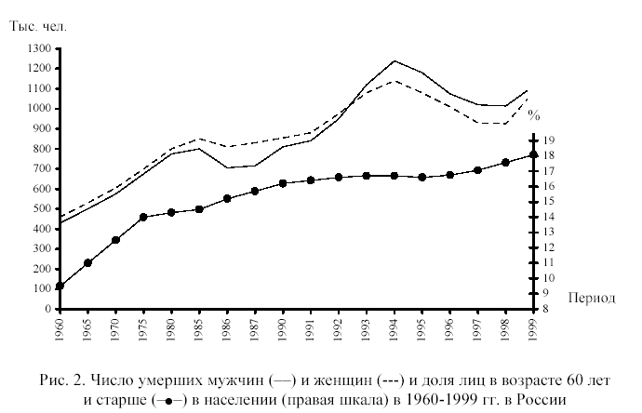

Рис. 2

С 1975 по 1985 г. прирост числа умерших и мужчин, и женщин значительно опережал прирост доли лиц старше 60 лет. В 1984 г. число умерших достигло самого высокого за предыдущие годы уровня: 1,65 млн. чел. (810 тыс. мужчин и 841 тыс. женщин), что, вероятно, явилось одним из оснований для проведения антиалкогольной кампании. В течение этой акции количество умерших снизилось в 1986 г до 696 тыс. мужчин и 802 тыс. женщин – это самые низкие значения за десятилетие – и держалось на уровне ниже 1984 г. до 1990 г.

С 1991 г. начался рост ежегодного числа умерших и мужчин, и женщин, значительно превышающий динамику доли лиц в возрасте старше 60 лет. Абсолютное число умерших в каждом году за период 1991-1999 гг. превышало показатели 80-х годов. «Пик» смертности в последнем десятилетии пришелся на 1994 г. В этом году по сравнению с 1984 г. (отличавшимся наивысшей смертностью в 80-е годы) численность умерших мужчин возросла на 52%, женщин – на 28%, а в 1999 г. по сравнению с 1984 г. показатели для мужчин возросли на 37%, женщин – на 21%.

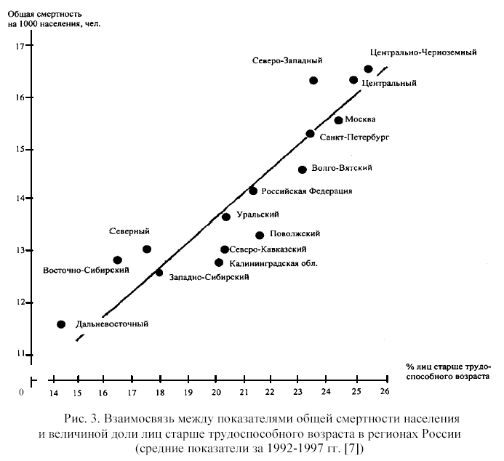

Рис. 3

В регионах страны наибольшая общая смертность населения отмечается там, где наиболее высока доля лиц старших возрастов (рис 3). В «пиковом» 1994 г. наибольший прирост смертности по сравнению с 1990 г. был в Северном районе (63%), в Восточной Сибири и на Дальнем Востоке (55%), в Калининградской области (51%); наименьший – в Северо-Кавказском и Центрально-Черноземном районах (25%). В 1999 г. наибольшая динамика смертности характерна для тех же регионов, где был наибольший ее прирост в 1994 г. Наименьший прирост отмечался в Санкт-Петербурге, Москве, Северо-Кавказском и Центрально-Черноземном районах.

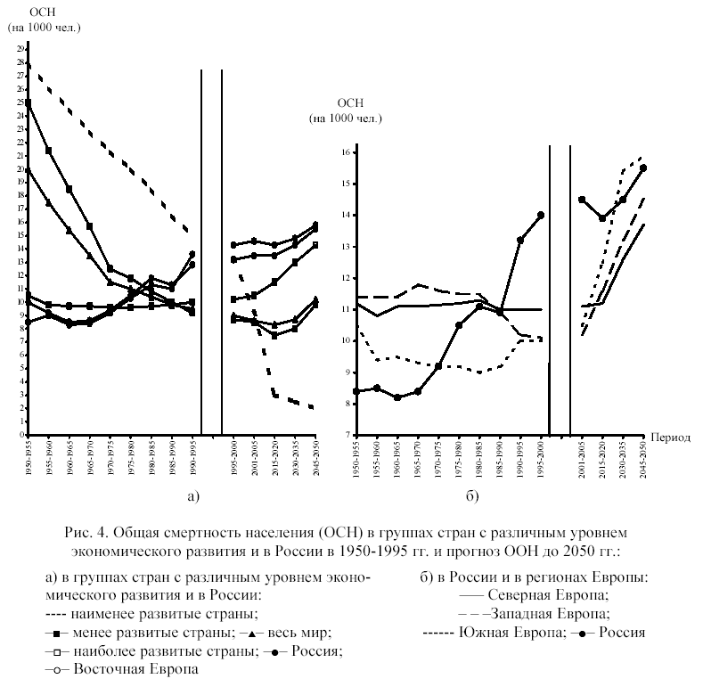

Рис. 4

Снижение общего числа умерших в 1995-1998 гг. по сравнению с 1993-1994 гг. способствовало выдвижению гипотезы о том, что скачок смертности в 1993-1994 гг. – всего лишь дальний отзвук антиалкогольной кампании 1985-1987 гг., породившей в дальнейшем (через 8-10 лет!) период «двойной смертности» в результате реализации отсроченных смертей перестроечных лет [8-9]. С точки зрения медицинской демографии для проверки этой гипотезы требуется конкретный анализ статистики причин смерти и динамики смертности по возрастным группам. В тоже время необходимо сразу подчеркнуть, что главной причиной высокой смертности в трудоспособном возрасте были и остаются несчастные случаи, отравления и травмы. Очевидно, что не состоявшиеся смерти по этой причине в период антиалкогольной кампании не могут считаться фатально отложенными на будущее.

Если рассмотреть динамику демографических показателей стран с разным уровнем социально-экономического развития за период с 1950 г., то на фоне мировой тенденции снижения общей смертности населения динамика показателей России (как и ряда стран Восточной Европы) выглядит аномальной.

За вторую половину ХХ века среднемировой уровень общей смертности снизился с 20 до 10‰, в том числе в наименее развитых странах – с 28 до 15‰, в группе наиболее развитых стран смертность удерживалась на уровне 9-10‰. В России в 50-70-е годы показатель общей смертности был самым низким среди рассматриваемых групп стран (8,4‰) (рис. 4а).

До середины 80-х годов ее уровень не превышал средних показателей для стран Северной и Западной Европы. В 90-е годы смертность в России превзошла уровень этих стран (кроме Восточной Европы), достигнув в среднем за 1990-1999 гг. 13,6‰. (рис. 4б). По прогнозу ООН (средний вариант) [10] смертность в России в первой половине нынешнего века будет наиболее высокой среди рассматриваемых регионов мира (рис. 4).

**1.2 Факторы и причины смерти**

Вот уже долгое время решающее влияние на изменения ожидаемой продолжительности жизни оказывают два класса причин смерти: несчастные случаи, отравления и травмы (далее, для краткости, "несчастные случаи") и болезни системы кровообращения (табл. 3). В последнем колебании ожидаемой продолжительности жизни мужчин - ее росте в середине 90-х годов и последующем падении-главная роль принадлежала несчастным случаям, но в 2003-2004 гг. неожиданно большой негативный вклад внес рост смертности от болезней системы кровообращения. Такой рост отмечен и у женщин, у которых болезни системы кровообращения всегда были самым важным фактором неблагоприятной динамики.

Таблица 3 - Вклад основных классов причин смерти в изменения ожидаемой продолжительности жизни в России, 1980-2004гг., в годах

|  |  |  |  |  |  |  |  |  |  |  |
| --- | --- | --- | --- | --- | --- | --- | --- | --- | --- | --- |
|  | Причина смерти | | | | | | | | | |
| Период  времени | Инфекционные и паразитарные болезни | Ново-обра-зова-ния | Болезни системы кровообращения | Болезни  органов  дыхания | Болезни  органов  пищеварения | Другие  болезни | | Несчастные  случаи | Все  причины  смерти | |
| Мужчины | | | | | | | | | | |
| 1980-1990  1990-1992  1992-1994  1994-1997  1997-2001  2002  2003  2004 | 0,05  0,07  0,01  0,15  0,05  -0,05  -0,12  -0.05 | 0,04  -0,04  -0,04  -0,05  -0,06  0,07  -0,04  0.03 | -1,05  0,21  -0,33  0,68  -0,11  -0,23  -1,09  -0.68 | 0,09  0,32  -0,03  0,48  0,13  -0,08  -0,28  -0.09 | -0,07.  0,04  -0,02  -0,14  -0,01  -0,10  -0,10  -0.09 | | 0,07  -0,01  -0,11  0,00  -0,10  -0,21  -0,16  -0.15 | -0,79  0,30  -0,05  1,76  -1,32  -0,84  -1,29  -0.46 | | -1,66  0,89  -0,57  3,16  -1,42  -1,44  -3,06  -1.49 |
| Женщины | | | | | | | | | | |
| 1980-1990  1990-1992  1992-1994  1994-1997  1997-2001  2002  2003  2004 | -0,01  0,03  0,02  0,09  0,06  0,01  -0,05  -0.02 | 0,17  -0,01  0,00  -0,03  -0,03  -0,02  -0,00  0.01 | -0,64  0,33  -0,54  0,50  0,38  -0,15  -0,94  -0.53 | 0,28  0,26  0,00  0,30  0,14  0,02  -0,13  0.02 | 0,01  0,02  -0,01  0,04  0,00  0,03  -0,06  -0.07 | | 0,11  0,00  -0,12  -0,04  -0,27  -0,11  -0,15  -0.07 | -0,30  0,10  -0,06  0,46  -0,31  -0,25  -0,49  -0.17 | | -0,38  0,73  -0,71  -1,32  -0,03  -0,53  -1,81  -0.83 |

Крайне неблагоприятная структура причин смерти и столь же неблагоприятная ее динамика у мужчин приводят к огромному, вероятно самому большому в мире и все увеличивающемуся разрыву в продолжительности жизни мужчин и женщин. В 2003 г. он превысил 13 лет, а в 2004 г., достиг 13,7 лет.

В принципе, хронические болезни, настигающие людей в старости, должны постепенно замещать в качестве причин смерти, многие другие, устранимые причины смерти. Стратегия борьбы со смертью как раз и направлена на то, чтобы расширить круг устранимых причин, поставив их под контроль, и одновременно оттеснить к возможно более поздним возрастам причины неустранимые. В большинстве развитых стран эта стратегия приносит успех, смертность от устранимых причин снижается. О России этого сказать нельзя, губительная роль многих причин, относимых Всемирной организацией здравоохранения к категории устранимых с помощью лечебных или лечебно-профилактических мер, почти не ослабевает или недостаточно ослабевает на протяжении последних трех десятилетий, когда на Западе были достигнуты впечатляющие успехи в ограничении этой роли.

В 2002-2003 гг. отмечен существенный рост смертности от многих устранимых причин смерти.

Существует несколько основных причин смертности:

## Сердечно-сосудистые заболевания: тревожная тенденция

Сердечно-сосудистые заболевания повсеместно занимают среди причин смерти первое место. Смертность от этого важнейшего класса причин в России намного выше, чем в других странах Запада и, что особенно тревожно, увеличивается на протяжении последних 30 лет, тогда как в этих странах происходит ее непрерывное сокращение.

Болезни сердца занимают ведущее положение среди сердечно-сосудистых заболеваний, определяя более половины величины стандартизованного коэффициента смертности от всего класса сердечно-сосудистых болезней. Их непрерывный рост наблюдался вплоть до 1985 г., когда появились признаки перелома тенденции. Однако, в 2002-2003 гг. новое увеличение смертности от болезней сердца свело на нет достигнутый успех.

Смертность от болезни сосудов мозга - второй основной группы сердечно-сосудистых заболеваний - непрерывно росла в России на протяжении последних 30 лет. В 2002 г. стандартизованный коэффициент смертности от нее в России был в 5-6 раз выше, чем, например, во Франции, хотя в 1965 г. разница составляла лишь около 50%. Неблагоприятные изменения смертности от нарушения мозгового кровообращения наблюдались во многих странах Восточной Европы. Вероятно, они объясняются недостаточным качеством медицинского обслуживания пожилых людей, среди которых данная патология встречается наиболее часто. В России, кроме того, еще большему усилению неблагоприятной тенденции способствует, по-видимому, злоупотребление алкоголем.

## Инфекционные заболевания и болезни органов дыхания: длительный прогресс

В 1965 г. смертность от инфекционных болезней была в России значительно выше, чем, например, во Франции, особенно среди мужчин - для них различие было двукратным. В последующем она неуклонно снижалась, но так как снижение происходило в обеих странах, разрыв между ними сохранялся. В обеих странах благоприятная тенденция в последние годы сменилась на противоположную: во Франции, начиная с 1987 г., идет медленный рост, вызванный СПИДом, в России в 2002-2003 гг. отмечен резкий подъем, обусловленный изменениями условий жизни.

В России эволюция смертности от инфекционных болезней определяется, в основном, смертностью от туберкулеза. Эта болезнь преобладает в классе инфекционных болезней: в разные годы на ее долю приходилось от 70 до 90% всех смертей от инфекционных заболеваний у мужчин и от 40 до 70%, соответственно, у женщин. Существенный рост смертности обоих полов от этой болезни с 1992 г. - тревожный показатель, он свидетельствует о значительном расширении соответствующей группы риска.

Смертность от болезней органов дыхания также в основном снижалась в течение последних 30 лет. Правда, снижение шло относительно медленно и приобрело более выраженный характер лишь в 80-е годы. Благоприятные изменения явно прослеживаются для острых респираторных заболеваний инфекционной этиологии, таких как грипп и пневмония. Менее устойчиво положение с хроническими заболеваниями, к примеру, с хроническим бронхитом или астмой.

## Новообразования: ненадежное преимущество России

Смертность от злокачественных новообразований в России в течение последних 30 лет была ниже, чем в ряде других западных стран, хотя по отдельным опухолевым заболеваниям это не всегда так. В частности, в России хуже положение с раком органов дыхания - ведущей причиной смерти в классе новообразований у мужчин в обеих странах, тесно связанной с распространением курения.

По большинству опухолевых заболеваний положение в России ухудшается. Неблагоприятная эволюция характерна, в частности, для тех заболеваний, которые были относительно благополучными по смертности в середине 60-х годов, например, для рака кишечника и прямой кишки у обоих полов, для новообразований верхних дыхательных путей и рака простаты у мужчин, рака молочной железы у женщин. Рост смертности от этих заболеваний вписывается в динамику перехода к структуре опухолевой патологии, напоминающей современную западную. Нынешнее положение предвещает дальнейшее увеличение смертности от новообразований в России

## Внешние причины

Смертность от внешних причин - несчастных случаев, отравлений, травм и насильственных причин менялась в России особенно непредсказуемо и служила причиной большинства кратковременных колебаний общей смертности.

В эволюции смертности от внешних причин за последние 30 лет можно выделить четыре периода: непрерывный рост до конца 70-х годов, затем относительная стабилизация вплоть до 1985 г., резкое снижение в 1985-1986 гг., и новый рост, начавшийся в 1988 г. и усилившийся в 2002-2003 гг. Смертность от этого класса причин в России сейчас вдвое выше, чем в 1965 г. Тенденции изменений одинаковы у мужчин и у женщин.

В России, особенно у мужчин, очень высока насильственная смертность, не связанная с несчастными случаями. С 1965 г. мужская смертность от самоубийств превышала на 50 % смертность от самоубийств во Франции, а смертность от убийств в России была выше французской в 10 раз. Для женщин разрыв не столь велик, хотя различия также неблагоприятны для России. Смертность от насильственных причин как мужчин, так и женщин, растет в обеих странах, но во Франции намного медленнее, чем в России.

Постепенный рост мужской смертности от самоубийств в России был прерван в 1985 г., когда произошло ее резкое снижение. В 2003 г., после нового значительного увеличения, был вновь достигнут уровень 1984 года. В эволюции женской смертности от самоубийств спад 1985 года, так же как и рост последних лет, были менее выраженными. Но особенно впечатляют изменения смертности от убийств. В трендах смертности от этой причины наблюдаются два больших скачка. Первый произошел между 1965 и 1981 гг. и привел к удвоению смертности для обоих полов. Второй, начавшийся в 1987 г., увеличил за шесть лет мужскую смертность от убийств в 5, а женскую - в 3 раза. В 2003 г. стандартизованный коэффициент смертности от убийств в России уже в 34 раза превышал французский. Параллельно наблюдается быстрый рост насильственных смертей без уточнения их случайного или преднамеренного характера. Это заставляют предположить, что смертность от убийств в России отражается в статистике не полностью, а часть убийств регистрируется под рубрикой смертей неустановленного характера.

**1.3 Смертность и здоровье населения**

Здоровье населения - характеристика состояния здоровья членов социальной общности, измеряемая комплексом социально-демографических показателей: рождаемостью, смертностью, средней продолжительностью жизни, заболеваемостью, уровнем физического развития.

В области укрепления здоровья и увеличения продолжительности жизни населения определены следующие приоритеты:

* укрепление состояния здоровья детей и подростков, прежде всего за счет совершенствования профилактических мероприятий по снижению травм и отравлений, курения, алкоголизма и наркомании, развития физической культуры, отдыха и оздоровления;
* сохранение репродуктивного здоровья населения путем совершенствования профилактической и лечебно-диагностической помощи;
* улучшение состояния здоровья населения в трудоспособном возрасте, в первую очередь за счет профилактических мероприятий по снижению травм и отравлений, а также раннему выявлению болезней системы кровообращения, новообразований и инфекционных болезней;
* сохранение здоровья пожилых людей, для которых наиболее важны профилактика сердечно-сосудистых, онкологических, эндокринных и инфекционных заболеваний.

В проведении профилактической работы необходимо скоординировать действия органов исполнительной власти всех уровней с общественными, благотворительными и религиозными организациями, а также предусмотреть активное участие самого населения.

Необходимо возродить систему массового санитарно-гигиенического просвещения и обучения граждан.

Важнейшей задачей является внедрение в практику жизнесохранительного поведения, формирование здорового образа жизни у всех категорий населения. В этой связи необходимо активизировать работу по организации и проведению пропагандистской работы, в том числе через средства массовой информации, направленной на пропаганду здорового образа жизни, что предполагает развитие учреждений физической культуры, отдыха и туризма, досуговых центров (особенно для детей, подростков и молодежи). Следует обеспечить поддержку благотворительных акций и инициатив, ставящих своей целью укрепление здоровья населения. Эти индивидуальные инициативы и благотворительные акции могут стать важным резервом в борьбе с факторами преждевременной и предотвратимой смертности населения. Необходимо разработать механизмы поддержки подобных инициатив.

Особое внимание должно быть уделено снижению потребления алкоголя и принятию мер, направленных на ослабление последствий пьянства и алкоголизма, при этом сочетание мер из области фискальной политики, административных ограничений, информационных воздействий способно привести к желаемому эффекту. Система мер должна включать жесткий контроль качества алкогольной продукции и политику цен, стимулирующую переход к потреблению менее вредных типов алкогольных напитков. Ценовая политика должна, с одной стороны, не допустить переориентацию населения на самодельные или нелегальные алкогольные изделия, но, в тоже время, ограничивать потребление алкоголя.

В этих целях также необходимо введение правил, запрещающих продажу алкоголя лицам, находящимся в состоянии сильного опьянения и несовершеннолетним, запрет на продажу крепких алкогольных напитков в местах массового скопления населения.

Следует усилить контроль за рекламой, имея в виду, что молодежь не должна быть задействована в рекламных роликах спиртных и слабоалкогольных напитков.

В рамках мероприятий по улучшению психического здоровья населения необходимо принятие мер по предотвращению и профилактике самоубийств, которые могут включать создание новых и поддержку существующих телефонов доверия, совершенствование методов работы врачей-психиатров, медицинских психологов, психотерапевтов, социальных работников.

В области охраны и укрепления здоровья граждан будет усилено внимание органов государственной власти Российской Федерации к совершенствованию организации и развитию государственной и негосударственной форм оказания медицинской помощи населению, реализация федеральных программ.

Требует решения проблема обеспечения доступности медицинской помощи больным с тяжелыми заболеваниями, нуждающимся в обследовании и лечении с применением дорогостоящих технологий, в первую очередь в федеральных медицинских учреждениях.

Необходимо обеспечить дальнейшее развитие и укрепление консультационно-диагностических служб областных, краевых и республиканских учреждений здравоохранения, восстановить работу выездных бригад поликлиник с целью обеспечения доступности медицинской помощи жителям сельской местности и отдаленных районов, развивать сеть реабилитационных (восстановительных) отделений центральных районных и районных больниц, а также сети больниц и отделений медико-социальной помощи в сельской местности.

Первоочередной задачей является усиление роли первичной медико-санитарной помощи, структурно-экономические преобразования амбулаторно-поликлинического звена, рациональное использование коечного фонда (уменьшение объемов дорогостоящей стационарной помощи при одновременном увеличении объемов услуг дневных стационаров).

Органами здравоохранения и социальной защиты населения должны реализовываться комплексные меры по дальнейшему развитию психиатрической и наркологической помощи населению, вакцинопрофилактике, борьбе с ВИЧ-инфекцией, туберкулезом, болезнями, передаваемыми половым путем.

Необходимо усилить государственную поддержку мер, направленных на профилактику, раннее выявление заболеваний, разработку и внедрение современных технологий в лечебно-диагностические процессы.

В целях снижения осложнений и смертности от злокачественных новообразований требуются разработка и внедрение скрининговых программ по профилактике и раннему выявлению онкологических заболеваний.

Особое внимание должно быть обращено на профилактику и лечение бесплодия, в связи, с чем планируется разработать соответствующие программы, направленные на обеспечение ранней диагностики и лечения нарушений репродуктивного здоровья.

С целью профилактики патологии беременности и родов, сохранения здоровья новорожденных должны быть внедрены паспорта здоровья семьи, предусмотрены возможности повышения качества питания беременных, оздоровления их в санаторно-курортных учреждениях.

Важным направлением является разработка и внедрение прогрессивных организационных и перинатальных технологий, способствующих повышению качества медицинской помощи беременным и новорожденным, развитие перинатальных центров; разработка и внедрение в практику эффективных медицинских технологий диагностики, лечения и реабилитации нарушений репродуктивной функции; разработка и внедрение стандартов по охране репродуктивного здоровья; проведение мероприятий по профилактике нежелательной беременности, абортов и инфекций, передаваемых половым путем.

Особое внимание должно уделяться охране репродуктивного здоровья подростков, созданию и развитию новых подходов к гигиеническому и нравственному их воспитанию.

В связи с широким распространением среди детей и подростков алкоголизма, наркомании, токсикомании, инфекций, передаваемых половым путем, следует предусмотреть создание таких новых структурных подразделений, как отделения (кабинеты) медико-социальной помощи в амбулаторных - поликлинических учреждениях и учебных заведениях.

В целях предотвращения риска нарушения репродуктивного здоровья работающих, должен быть осуществлен комплекс мер, предусматривающих аттестацию рабочих мест для выявления и устранения воздействия неблагоприятных факторов на здоровье работников, проведения сертификационных работ по охране труда. Необходимо предусмотреть в законодательстве ответственность работодателей и других официальных лиц за сокрытие информации о риске для здоровья работающих во вредных и тяжелых условиях.

Кроме того, органами государственной власти должна быть разработана система принципов экономической заинтересованности работодателей в улучшении условий и охране труда, предусматривающая развитие страхования от производственного травматизма.

Обеспечение безбарьерной среды обитания для лиц с ограниченными возможностями требует дальнейшего развития реабилитационной индустрии, направленной на создание возможностей максимального использования потенциала инвалидов.

С целью проведения медико-социальной реабилитации категорий населения, которые в силу жизненных обстоятельств попали в сложные условия существования, необходимо предусмотреть развитие новых форм медико-социального обслуживания граждан из числа освободившихся из мест лишения свободы, а также бездомных, направленных в учреждения социального обслуживания из приемников-распределителей органов внутренних дел. Следует предусмотреть развитие сети Домов ночного пребывания, в которых оказывается социально-психологическая, юридическая помощь гражданам, оказавшимся в трудной жизненной ситуации, не имеющим места жительства и работы.

Активные меры должны быть приняты по развитию и совершенствованию реабилитационной помощи, развитию санаторно-курортных организаций и оздоровительных учреждений системы социальной защиты населения, здравоохранения, образования.

Для улучшения качества и доступности медицинской помощи сельскому населению существенное значение имеет укрепление материально-технической базы лечебно-диагностических комплексов, работающих в сельской местности. Одной из первоочередных задач для органов здравоохранения субъектов Российской Федерации является дальнейшее развитие передвижных форм лечебно-диагностической и консультативной помощи.

Учитывая особенности охраны здоровья коренных малочисленных народов Севера, особое внимание должно быть уделено улучшению организации медицинской помощи в северных территориях.

**2. ПОКАЗАТЕЛИ УРОВНЯ И СТРУКТУРЫ СМЕРТНОСТИ**

Все основные факторы объединяют в четыре группы: 1) уровень жизни народа; 2) эффективность служб здравоохранения; 3) санитарная культура общества; 4) экологическая среда.

1. **Уровень жизни народа**. Уровень жизни – главный фактор улучшения здоровья населения, потому что именно он создает условия (пространство) для развития всех остальных факторов роста общей и санитарной культуры, заботы о здоровье, для улучшения окружающей среды и т. д. Бедность этому никак не способствует. Подавляющее большинство нашего населения – бедное по современным («западным») стандартам уровня жизни. Советская социальная статистика для измерения уровня жизни абсолютна не пригодна, лжива и была почти полностью засекречена. Однако по многим фрагментарным данным все же можно составить некоторое представление о том, что уровень жизни в нашей стране на протяжении десятков лет был крайне низким, на грани лишь простого воспроизводства личности человека и его рабочей силы или даже ниже. Развитие же личности происходило во многом за счет отказа от самого необходимого, в том числе от отдыха, от приобретения эффективных медикаментов и платных услуг здравоохранения, от качественного питания и проч.

Одним из наиболее совершенных комплексных показателей, с помощью которого оценивается на международном уровне уровень и качество жизни, является так называемый «индекс развития человеческого потенциала» (или «индекс человеческого развития»), который представляет собой среднюю арифметическую величину из показателя валового внутреннего продукта на душу населения, уровня образования населения и средней продолжительности предстоящей жизни. Что касается душевого валового внутреннего продукта, то этот показатель может давать неправильное представление об уровне жизни, если не раскрываются статьи его расходов.

1. **Эффективность здравоохранения.** Развитие нашего здравоохранения во все годы советской власти характеризовалось в основном показателями численности врачей и больничных коек, а также распределением их по специальностям и назначению. Относительно низкий уровень и неблагоприятная динамика средней продолжительности жизни свидетельствуют о неэффективности здравоохранения. К 1990 г. в большинстве экономически развитых стран расходы на здравоохранение превышали 8% от валового внутреннего продукта. В России же в это время они составляли всего 3,3%.

Составной частью проблемы низкого финансирования здравоохранения является очень низкая заработная плата занятых в этой отрасли. Ниже, чем в здравоохранении, заработная плата лишь у занятых в образовании, культуре и искусстве.

Не меньшее значение, чем финансовое обеспечение здравоохранения, имеют его взаимоотношения с пациентом. Организация нашего здравоохранения носит безличностный характер, т. е. врач в лечебном процессе не учитывает индивидуальности пациента, особенностей его личности, рассматривает его как неодушевленный организм. В постпереходный период, когда в структуре смертности по причинам смерти происходят кардинальные изменения, когда начинают преобладать хронические, в значительной степени индивидуализированные заболевания, медицина, вернее, здравоохранение также должно меняться в сторону большого учета характера пациента и особенностей его уникальной судьбы. Требуется установление более долговременных, более личностных взаимоотношений между врачом и пациентом. Введенная в нашей стране несколько лет назад система обязательного медицинского страхования, казалось бы, вполне может обеспечить возможность подобного выбора, а заодно и объективной оценки врачебной квалификации. Но такой функции эта система не выполняет. Она являет собой бюрократическую процедуру.

1. **Санитарная культура**. Одним из важнейших социальных последствий изменения структуры смертности по причинам смерти является растущее значение санитарной культуры как одного из важнейших факторов поддержания здоровья и роста продолжительности жизни населения.

Коммунистический режим вопреки его внешне действительно прекрасным лозунгам оказался на деле антигуманным и бесчеловечным по отношению к большинству народа. От людей требовалась самоотверженность и самоотречение ради осуществления идеи, отказ от жизни сегодняшней во имя жизни для будущих поколений. Результатами были низкое качество продукции, высокий травматизм и поломки оборудования, гибель людей и утрата здоровья.

Низкая культура потребления алкоголя, массовое курение, в том числе распространенное среди женщин и подростков, огромное число искусственных абортов вместо современных средств контрацепции, пропаганда насилия и жестокости средствами массовой информации – все это важнейшие факторы, разрушающее здоровье нации и не способствующие росту средней продолжительности жизни (а также укреплению семьи и росту рождаемости).

**4. Качество окружающей среды.** Главные проблемы – следствие гипертрофированной военной экономики советского государства, в которой вопросам охраны окружающей среды уделялось мало внимания (как и здравоохранению, жизненному уровню народа и всем остальным жизненно важным аспектам). По данным сети мониторинга загрязнения воздуха в городах Российской Федерации, функционирующего уже около трех десятилетий, загрязнение атмосферы промышленными отходами наблюдается почти во всех крупнейших промышленных городах России (различается лишь степень загрязнения, которая, однако, всюду превышает предельно допустимые концентрации – ПДК). Концентрации вредных веществ в атмосфере превышают допустимые пределы в 5 раз в 150 городах России, в 10 раз – в 86 городах. По данным экологов, около половины населения России продолжают использовать для питья воду, не соответствующую гигиеническим требованиям по широкому спектру показателей качества воды. Почти все водоемы вблизи городов в той или иной степени загрязнены промышленными отходами в опасной для жизни и здоровья людей концентрации. Централизованным водоснабжением до сих пор пользуются лишь 68% сельских жителей России (47% населенных пунктов).

**3. ОСНОВНЫЕ МЕТОДЫ ПОСТРОЕНИЯ ТАБЛИЦ СМЕРТНОСТИ**

**3.1 Построение полной таблицы смертности**

Построение таблиц смертности является в принципе несложной, но достаточно трудоемкой вычислительной процедурой. Она включает в себя несколько этапов:

расчет значений исходного показателя для всех возрастов на основе данных статистики смертности (распределения умерших по возрастам);

если необходимо, обработку этого ряда значений для уст ранения искажений, вызванных возрастной аккумуляцией;

интерполяцию ряда значений для устранения возможных пропусков или экстраполяцию для расчета значений для самых старших возрастов;

вычисление остальных функций таблицы смертности.

Основная методическая проблема построения таблиц смертности, как уже говорилось, связана с переходом от реальных показателей повозрастной смертности к табличным вероятностям умереть в данном возрасте, т.е. от тх* к qx.

Методы построения таблиц смертности занимают большое место в демографии. Можно повторить уже сказанное выше, что история демографии в значительной мере совпадает с историей разработки и совершенствования этих методов.

Современные таблицы смертности рассчитываются с помощью т.н. косвенного, или демографического, метода. Демографический метод назван так потому, что в его основе лежат данные о повозрастной смертности, а также о возрастно-половой структуре населения, получаемые во время переписей и текущего учета. Косвенным этот метод назван, чтобы противопоставить его т.н. прямому методу, или, иначе, методу Р. Бека, основанному на непосредственном расчете показателей таблицы смертности в ситуации, когда известно распределение смертей на элементарные совокупности сетки Лексиса.

Исходным показателем здесь служит повозрастной коэффициент смертности, который приравнивается к табличному коэффициенту смертности (dx/Lx) и на основе которого определяются все функции таблицы смертности, начиная, разумеется, с вероятности умереть в возрасте х лет. Демографический метод позволяет строить таблицы смертности, наиболее адекватно отражающие ее уровень. При этом на величину итоговых показателей не влияют колебания чисел родившихся и умерших в годы, предшествовавшие расчету.

Проблема, связанная с переходом от повозрастных коэффициентов смертности к вероятностям смерти на возрастном интервале (х, х+п) лет, состоит в том, что первые, как известно, рассчитываются по отношению к общему числу человеко-лет, прожитых населением на этом возрастном интервале, или к его приближению, т.е. среднегодовому населению. Вторые же рассчитываются по отношению к численности населения в начале возрастного интервала. Чтобы построить таблицу смертности, надо установить соотношение между ними, т.е. между тх и qx. Иначе говоря, нужно перейти от тхк qx6.

Пусть Nx- число доживающих до возраста х лет в реальном населении. Из этого числа до следующего возраста х+1 лет не доживет Dx.

Вместе с тем повозрастной коэффициент смертности тхравен отношению Dx к числу человеко-лет, прожитых Nx в течение интервала (х, х + 1). Это число человеко-лет, в свою очередь, равно сумме двух слагаемых:

Первое слагаемое - это (Nx - Dx, т.е. число человеко-лет, прожитых на этом интервале возраста теми, кто дожил до возраста (х, х + 1).

Второе слагаемое - это число человеко-лет, прожитых на этом интервале возраста теми, кто не дожил до возраста (х, х + 1), т.е. умер на этом интервале возраста. Это число равно a'x-Dx.

Последнее выражение есть знакомая формула расчета повозрастного коэффициента смертности.

Решим уравнение

Рх = (NX -Dx) + a'x Dx

относительно Nx:

Nx=Px+(1-a'xDx)

Подставим это выражение в приведенную выше формулу для qx.

Если числитель и знаменатель этого выражения разделить на Рx, то получим искомое базисное соотношение между qx и тх:

Величины а0 а1...варьируют от страны к стране в зависимости от уровня смертности. Для развивающихся стран, в которых смертность высока, обычно принимается а0 - 0,3, a1 - 0,4 и 0,5 для всех остальных. Там же, где смертность низка, наилучшей величиной для а0 является 0,1. В целом выбранная величина не является критичной, за исключением а0. Более того, существует альтернативный путь определения q0 без использования вышеприведенной формулы. Речь идет о простом приравнивании q0 к коэффициенту младенческой смертности. Newell С. Methods and Models in Demography. London. 1988. P. 69.

Приведенное выше уравнение является фундаментальным для построения современных таблиц смертности. Зная все qx и выбрав корень таблицы смертностиl0, можно, используя приведенные выше соотношения между ними, построить все остальные функции таблиц смертности.

**3.2 Построение краткой таблицы смертности**

Идея и метод построения краткой таблицы смертности аналогичны только что рассмотренным для полных таблиц смертности. Разница только в длине возрастного интервала. Длина типичного -того интервала возраста (хi,xi+l) в кратких таблицах равна ni = xi+1- xi, т.е. превышает 1 год. Чаще всего она равна 5 годам. Существенным элементом здесь является средняя доля этого интервала, прожитая теми, кто умер в этом возрастном интервале.

Эта доля, обозначаемая аi,является обобщением рассмотренной выше доли а'х последнего года жизни. Определение этой доли является отдельной задачей, которая может решаться по-разному. Одно из возможных решений приведено во вставке на этой странице. В целом, к счастью, за исключением самых молодых возрастов, выбор величины ai не является критичным для построения кратких таблиц смертности. Обычно конвенционально принимается, что a0 = 0,1 для стран с низкой смертностью и 0,3 - для стран с высокой смертностью. Все прочие значения этого параметра принимаются равными 0,4 для всех остальных возрастных интервалов7.

Вместе с тем, как показал Чин Лонг Чань8, величина ai не зависит от конкретных значений коэффициента смертности в год, для которого рассчитывается краткая таблица смертности, а определяется лишь тенденцией изменения вероятности смерти внутри возрастного интервала (хi, xi+l) и может быть рассчитана на основании данных об одногодичных вероятностях смерти. Наличие специальных компьютерных программ построения таблиц смертности делает расчет этого параметра тривиальной задачей.

Задача построения всех функций таблицы смертности по возрастным коэффициентам смертности jn (x), которые считаются равными табличным, на практике очень важна. Для ее решения надо решить специальное уравнение 1(х+п) - 1(х) - = -nm(х)nLp которое называется основным уравнением таблицы смертности. Существуют различные методы решения этого уравнения. Я укажу простейший.

Формула для вероятности умереть на возрастном интервале (xj, xi+1) лет аналогична формуле для полных таблиц смертности.

Эта формула построена при предположении, что внутри возрастного интервала (х + п) вероятность смерти или постоянна, или меняется линейно (в возрастных интервалах 0-1 год и 1- 4 года). Если же гипотеза линейности не принимается, то используют альтернативную формулу Гомперца (1825) и Фарра (1864), в которой гипотеза линейности заменяется гипотезой экспоненциального изменения вероятности смерти на возрастном интервале (х + п) лет. Соответственно, nqx = 1 - nрх.

Для возрастного интервала 0 - 1 год как альтернатива иногда просто приравнивают q0к коэффициенту младенческой смертности.

Все прочие функции краткой таблицы смертности рассчитываются исходя из вычисленных ai,qiи корня таблицыl0.

Числа умирающих (di) на возрастном интервале (xi, xi+l) лет из числа доживающих до точного возраста xi+1лет рассчитываются по формулам:

di = l iqi; иli+1 = li - di, где i=0, 1, 2, 3,..., w - 1.

Число человеко-лет, прожитых на возрастном интервале (xi, xi+l) лет, или число живущих на этом интервале, при принятии гипотезы линейности равно: Li = ni(li - di) + ai ni di, гдеi= 0,1,2, 3,..., w - 1. Если же принимается экспоненциальная гипотеза, то для возрастного интервала 0 - 1 год используется альтернативная формула.

И для возрастного интервала 1 - 4 года:

4 l1 = 1,704 li + 2,533 l5 -237 l10.

Покажем на примере данных о повозрастной смертности мужчин в России в 1997 г, процедуру расчета краткой таблицы смертности мужского населения Примем при этом гипотезу линейности, а также значения параметра аi, равные его величинам по таблице смертности для всего населения США 1960 г., поскольку тогдашний уровень смертности в этой стране довольно близок нынешнему ее уровню в России. Средняя ожидаемая продолжительность жизни для обоих полов в 1960 г. в США равнялась примерно 70 годам, а уровень младенческой смертности - 26,8%о9.

В России средняя ожидаемая продолжительность жизни для обоих полов в 1997 г. была равна примерно 67 годам, а уровень младенческой смертности-17,2%о.

Рассчитаем краткую таблицу смертности с помощью нижеследующей пошаговой процедуры.

Шаг 1. Рассчитываем длину возрастного интервала (xi, xi+1), Для интервала 0-1 год она равна 1 году; для интервала 1-4 года она равна 4 годам; для всех прочих - 5 годам. Эту же величину (5 лет) мы условно принимаем и для последнего открытого интервала 85 лет и старше. Хотя знание точного возраста смерти в самых старших возрастах позволяет более точно оценить его длину. Однако для описываемой процедуры длина открытого интервала не играет никакой роли.

Шаг 2. Переводим значения повозрастных коэффициентов смертности из промилле в относительные доли единицы.

Шаг 3. Учитывая величину параметра аi, определяем qi- вероятность умереть на возрастном интервале (хi, xi+l). При этом для интервала 0-1 год принимаем значение q0, равное коэффициенту младенческой смертности.

Шаг 4. С помощью итеративного процесса рассчитываем числа умирающих (di) на возрастном интервале (xi, xi+l) и числа доживающих (li) до точного возраста х лет. При этом l0 принимаем равным 10 000 (учитывая точность повозрастных коэффициентов смертности); d0= lOq0 и 11= l0 - d0. Затем вся процедура повторяется для каждого возрастного интервала (xi, xi+l), кроме последнего открытого интервала 85 лет и старше. На этом интервале вероятность смерти равна единице, поэтому d18 = l18.

Шаг 5. Рассчитываем по приведенным выше формулам числа живущих (Li) на возрастном интервале (xi, xi+1). Для последнего открытого возрастного интервала 85 лет и старше эта величина равна: L18 = l18/m18, где m18 - повозрастной коэффициент смертности для этого возрастного интервала.

Шаг 6. Рассчитываем общее число человеко-лет, которое предстоит прожить дожившим до начала возрастного интервала (xi, xi+1) лет (до точного возраста х лет). Эта величина равна сумме всех Li от i до w (в данном случае до 18).

Шаг 7. Разделив Liна li, получим среднюю ожидаемую продолжительность предстоящей жизни для дожившего до начала возрастного интервала (xi,xi+1) лет (до точного возраста х лет), еi.Построение краткой таблицы смертности закончено.

В предпоследней колонке таблицы приведены официальные данные о величине ei, опубликованные в Демографическом ежегоднике РФ 98, а в последней - разность значений этого показателя, рассчитанных нами, и официальных. Как видно, они близки друг к другу, хотя наш расчет показал несколько большие, чем официальные, значения средней ожидаемой продолжительности жизни для возрастов от 0 до 59 лет. Для старших же возрастов, напротив, расчетные значения меньше официальных. Полного совпадения не может быть, поскольку официальные данные рассчитываются по полным таблицам смертности.

В современных условиях расчет таблиц смертности, как кратких, так и полных, значительно упростился и стал гораздо менее трудоемким, чем ранее. Разработаны специальные пакеты программ и электронные таблицы, позволяющие все процедуру расчета таблиц смертности свести к простому вводу ее повозрастных коэффициентов и некоторых других параметров. Примером таких пакетов является Mort-Pak, примером электронных таблиц - LTPOPDTH и LTMXQXAD из комплекта PAS1.

**4. СТАНДАРТИЗАЦИЯ КОЭФФИЦИЕНТОВ СМЕРТНОСТИ**

Величина общих коэффициентов смертности, будучи свободной, от влияния абсолютной численности населения, тем не менее, зависит от структурных факторов, т.е. от соотношения численностей мужского и женского населения, городского и сельского населения, состоящих и не состоящих в браке и т.д. Одним из наиболее сильных факторов, оказывающих влияние на величину общих коэффициентов, является возрастная структура населения. Сказанное здесь касается общих коэффициентов и для других демографических процессов.

Влияние структурных факторов на величину общих коэффициентов можно проиллюстрировать следующим гипотетическим примером, в котором рассматриваются три страны с одинаковыми по численности, но имеющими разную возрастную структуру населениями В странах А и В - одинаковые повозрастные коэффициенты смертности. Однако в стране А общий коэффициент смертности в полтора с лишним раза больше, чем в стране В. Это является прямым результатом того, что страна А имеет более высокую долю детей в возрасте 0-4 года. Для этой группы свойственны повышенные значения повозрастных показателей смертности (особенно в группе 0 лет).

С другой стороны, страны В и С имеют одинаковые величины общих коэффициентов смертности, но существенно разные повозрастные коэффициенты. В стране С гораздо выше доля населения в старших возрастах (где можно было бы ожидать более высоких показателей смертности). Однако в этой стране показатель повозрастной смертности для старших возрастов в два раза меньше, чем в странах А и В. Благодаря этому страна С, хотя в ней более старое население, имеет общий коэффициент смертности такой же, как и страна В.

Ясно, что напрямую сопоставлять данные об общих коэффициентах смертности в этих условных странах невозможно. И в целом действие структурных факторов является одной из причин, делающих практически несопоставимыми данные о демографических показателях разных территорий или различных периодов (если по прошествии времени произошли значительные изменения различных структур населения).

Поэтому приходится использовать различные методы, позволяющие устранить искажающее влияние структурных факторов, прежде всего возрастной структуры. Одним из таких методов является использование специальных и частных коэффициентов, на которые структурные факторы не влияют или влияют гораздо в меньшей степени.

Еще одним способом устранения влияния структурных факторов и является стандартизация демографических коэффициентов. Метод стандартизации был предложен и впервые применен в анализе смертности английским статистиком и демографом У. Фарром (W. Farr, 1807-1883).

Применение стандартизации основано как раз па разложении общих коэффициентов на сомножители, выражающие, с одной стороны, интенсивность демографического процесса, а с другой, численность или долю соответствующего субнаселения во всем населении.

Общие коэффициенты суть взвешенные суммы частных или специальных. При этом частные или специальные коэффициенты характеризуют интенсивность процесса (или, что то же самое, соответствующее среднее поведение), а веса, которыми являются численности или доли соответствующих субнаселений, характеризуют структурный фактор.

Суть стандартизации заключается в том, что реальные общие коэффициенты сравниваются с показателями некоторого условного населения, которое получается, если проделать следующее.

Интенсивность демографического процесса в некотором населении (реальном или искусственно сконструированном) или его структура принимается за стандарт*. Затем для каждого из сравниваемых населений рассчитывается стандартизованный общий коэффициент, который показывает, какими были бы общие коэффициенты рассматриваемого процесса в данном населении, если бы интенсивность этого процесса в нем или его структура были бы такими же, как и в населении стандарта. При этом, в зависимости от того, что именно принимается за стандарт (интенсивность или структура), применяют различные методы стандартизации.

Наибольшее распространение имеют прямая стандартизация, косвенная и обратная, к рассмотрению которых мы и переходим. Покажем суть этих методов на примере стандартизации общих коэффициентов смертности.

**Методы стандартизации**

При прямой стандартизации повозрастные коэффициенты смертности реального населения перевзвешиваются по возрастной структуре стандарта. Таким образом получается то число смертей, которое имело бы место в реальном населении, если бы его возрастная структура была такой же, как и возрастная структура стандарта. Разделив это число на число смертей в стандартном населении, получают индекс прямой стандартизации. Если общий коэффициент смертности стандарта умножить на этот индекс, то получим стандартизованный общий коэффициент смертности, который показывает, какова была бы величина общего коэффициента смертности в реальном населении, если бы его возрастная структура была такой же, как и возрастная структура стандарта.

Отсюда CMRcmаm = CMR0-Iпр, где CMRcman - стандартизованный общий коэффициент смертности; CMR0- общий коэффициент смертности стандарта.

Прямую стандартизацию можно применять, если известны повозрастные коэффициенты смертности сравниваемых реальных населений и возрастная структура стандарта. При этом за стандартную возрастную структуру можно принять либо возрастную структуру какого-либо реального населения, либо искусственно сконструированную.

При прямой стандартизации существует опасность, что и индекс стандартизации и стандартизованный коэффициент окажутся под влиянием повозрастного коэффициента, вес которого мал в реальном населении и, напротив, велик в населении стандартном. Избежать этой опасности позволяет косвенная стандартизация.

В случае косвенной стандартизации поступают прямо противоположным образом: повозрастные коэффициенты смертности стандарта перевзвешиваются по возрастной структуре реального населения. Таким образом получается то число смертей, которое бы имело место в реальном населении, если бы его возрастная смертность была такой же, как и повозрастная смертность стандартного населения. Разделив число смертей в реальном населении на их ожидаемое число, получают индекс косвенной стандартизации. Если общий коэффициент смертности стандарта умножить на этот индекс, то получим стандартизованный общий коэффициент смертности, который показывает, какова была бы величина общего коэффициента смертности в реальном населении, если бы повозрастные коэффициенты смертности в нем были такими же, как и в населении стандарта.

Все сказанное можно выразить в виде следующей формулы:



где 1косв- индекс косвенной стандартизации; Pх1- возрастная структура реального населения, выраженная в абсолютных величинах или долях; тх0- повозрастные коэффициенты смертности в стандартном населении и тх1- повозрастные коэффициенты смертности в данном населении.

Отсюда CMRcman - CMR0 - 1косв, где CMRcman - стандартизованный общий коэффициент смертности; CMR0- общий коэффициент стандарта смертности.

Косвенную стандартизацию целесообразно применять, если известны возрастные структуры реального населения и стандарта и повозрастные интенсивности демографических процессов в стандартном населении.

*Косвенная стандартизация* имеет широкое применение при анализе смертности, для которого она, собственно, и была разработана. Однако в последние полвека метод косвенной стандартизации активно применяется и в изучении рождаемости. Сфера его применения здесь - это анализ сравнительной роли демографической структуры (возрастной, брачной и др.) и поведения индивидов в формировании уровня рождаемости, о чем шла речь в предыдущей главе. В частности, именно косвенная стандартизация лежит в основе индексов рождаемости Э. Коула и модели т.н. гипотетического минимума естественной рождаемости В.А. Борисова.

*Метод обратной стандартизации*, иначе называемый методом ожидаемой численности населения, применяется в том случае, когда отсутствуют данные о возрастной структуре данного населения, но зато есть данные об его общей численности и о числе демографических событий в нем (случай нередкий во многих развивающихся странах, где переписи населения стали проводиться лишь недавно). А также, разумеется, известны повозрастные коэффициенты смертности стандарта. Зная это, можно восстановить условную среднюю численность всех возрастных групп реального населения при условии, что реальное население имеет те же повозрастные коэффициенты смертности, что и население стандарта. Для этого надо просто поделить известное число смертей на стандартный повозрастный коэффициент смертности:



где fxs- условная численность группы в возрасте х лет; Dx- реальное число смертей и fxs- повозрастные коэффициенты смертности стандарта. Тогда, просуммировав все Fxs, можно восстановить ту общую численность населения, которая должна была бы быть, если бы реальное население имело те же повозрастные коэффициенты смертности, что и население стандарта. И затем, поделив эту условную численность на реальную, получим индекс обратной стандартизации:

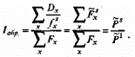

В знаменателе этого выражения стоит реальная средняя численность населения, в числителе - его гипотетическая (<ожидаемая>) численность, которая при стандартных повозрастных интенсивностях смертности продуцировала бы в каждом возрасте фактическое число смертей.

Умножив индекс обратной стандартизации на общий коэффициент стандарта смертности, получим стандартизованный общий коэффициент смертности, то значение общего коэффициента смертности для реального населения, которое бы имело место, если бы его повозрастные коэффициенты смертности были такими же, что и в населении стандарта.

Завершая данный параграф, необходимо подчеркнуть следующее. Используя стандартизованные коэффициенты смертности, надо помнить, что они не имеют самостоятельного значения, поскольку зависят от выбранного стандарта. Поэтому сфера их применения ограничивается лишь сравнением различных населений друг с другом и то при условии, что стандартизация проведена одним и тем же методом и с использованием одного и того же стандарта. При этом в качестве стандарта необходимо выбирать население (реальное или искусственно сконструированное), демографическая структура которого (возрастная прежде всего) близка к возрастным структурам сравниваемых населений, хотя и отличается от них.

**5. ЭКОНОМИЧЕСКИЕ АСПЕКТЫ БОРЬБЫ ЗА СНИЖЕНИЕ СМЕРТНОСТИ И УЛУЧШЕНИЯ ЗДОРОВЬЯ НАСЕЛЕНИЯ В РОССИИ**

В начале 90-х годов Россия вступила в полосу острейшего демографического кризиса. Численность населения РСФСР на период распада СССР составляла 149 млн. человек. С середины 1991 г. смертность в России впервые за последнее столетие превысило рождаемость (рождаемость 0,93%, смертность 1,5%, разница между ними – минус 0,57%). Это уже не естественный прирост, а «убыль» населения.

В России материнская смертность выше в 10 раз, чем в Европе, детская - выше в 2,5 раза. И эти потери продолжаются.

Сегодня Россия ежегодно теряет по 1 млн. человек. Год – и населения Курской области нет, год – и населения Хабаровского края нет. Особенно катастрофична ситуация в так называемых «русских» краях и областях. Теоретически стало возможно рассчитать день, когда над последним русским закроется крышка последнего гроба.

Причин демографического кризиса в России много, среди них можно назвать:

1) уменьшение продолжительности жизни Средняя продолжительность жизни в нынешней России составляет 57,7 - лет для мужчин и 71,2 года для женщин. Сравним: для США, Канады, Франции, Германии и других развитых стран мира эти показатели равны соответственно: 73-74 года и 79-80 лет. А для Японии-чемпиона по долгожительству – 75,90 и 81,6 лет. Итак, наши мужчины сегодня живут в среднем на 16 лет меньше, а женщины на 8 лет меньше, чем на Западе. Особенно тревожен разрыв между сроками жизни противоположных полов, более 13 лет. Такого нет, и не было нигде. «Нью-Йорк Таймс» пишет, что Россия стала первой промышленно развитой страной, пережившей столь резкое сокращение населения в условиях, когда не было нигде

2) Падение рождаемости. В 1993 году рождаемость упала по сравнению с предшествующим годом на 15% и достигла 9,0 родившихся на тысячу человек.

Сейчас мы наблюдаем тенденцию к снижению количества детей в семье. По данным Госкомстата большинство россиян в наши дни считает наиболее приемлемым иметь одного ребенка.

До сих пор в сельской местности рождаемость детей в значительной степени больше по сравнению с рождаемостью в крупных городах, несмотря на то, что социально-экономическая обстановка привела к неуправляемости процесса урбанизации во многих странах, в том числе и России. Процент городского населения в отдельных странах равен: Австралия –75; США – 80; Германия – 90. Помимо крупных городов – миллионеров быстро растут городские агломерации или слившиеся города.

По данным 1999г смертность составила 16,6 умерших на 1000 человек.

Сравним: в США – 9,0 человек, при том что продолжительность жизни там составляет 72 года, в России лишь 57,7 лет.

3) Увеличение количества абортов. Аборты – одна из главных причин низкой рождаемости и отрицательного естественного прироста населения. Число абортов на тысячу женщин детородного возраста составляет в России 83. А что на Западе: Германия – 5,1; Австрия – 7,7; Франция – 13,8. Этот список можно продолжить, что не изменить сути, среди стран Западной Европы мы остаемся безусловными лидерами по числу абортов, причем наш отрыв остальных просто потрясающ. Такое огромное количество абортов в нашей стране связано, прежде всего с экономической ситуацией в сегодняшней России. Вот уже на протяжении нескольких лет наша страна находится в условиях социально-экономического кризиса, что и является причиной такого демографического явления, как аборты. В большинстве своем аборты делают женщины в возрасте от 16 до 25 лет, т.к. этот социальный слой находится в наиболее неблагоприятном материальном положении.

4) Увеличение детской смертности.

Пугает статистика младенческой смертности в России. Этот показатель равен 18,6; т.е. 18-19 смертей возраста до одного года на 1000, родившихся живыми. Сравним: в США умирают 5 новорожденных из 1000, в Канаде и Японии – 7, в наиболее развитых странах Западной Европы – от 6 до 8. В современной России младенческая смертность почти в 3 раза выше, чем в цивилизованном мире.

5) Рост самоубийств. На численность населения России, хотя и в незначительной степени, влияет процент самоубийств. Резкое увеличение числа самоубийств в период с 1992г. по 1995г. объясняется кризисным развитием экономики страны и падением производства, а так же резким ухудшением социально-экономического состояния России. Заметим, что Россия находится в первой десятке стран с наивысшим процентом самоубийств.

Также ужасающ процент криминальных преступлений, в частности убийств, по количеству которых мы уже приближаемся к США, которые являются явными лидерами в этой области. Убийства влияют не столько на демографическое состояние России, сколько на социальное.

6) Миграция. Все мы знаем о таком явлении, как миграция – перемещение населения.

Большие по объему перемещения населения наблюдались в годы войны и в первые послевоенные годы. Так, в 1941-1942гг из районов, которым угрожала оккупация, было эвакуировано 25 млн. чел.

В 1968-1969гг переменили постоянное место жительства 13,9 млн. чел, причем 72% мигрантов были в трудоспособном возрасте.

Сейчас потоками перемещения населения стала миграция из села в город.

Общий объем перемещений населения на новое место жительства достаточно велик. В последние годы процесс интеллектуальной эмиграции, или, как его еще называют, “утечка умов”, приобрел в России такие масштабы, что угрожает существованию и развитию целых направлений науки, вызывая многие негативные социальные и экономические последствия для Российского общества. В 90-х годах из России ежегодно эмигрируют по 110-120 тысяч ученых, врачей, инженеров, музыкантов.

В течение последних лет ежегодно выезжает около 100-120 тысяч человек. Желающих, конечно, значительно больше, но страны- реципиенты (получатели) сдерживают и растягивают во времени их приток. Однако, надо учитывать, что доля лиц с высшим образованием среди выезжающих по этому каналу почти в 20 раз выше, чем по России в целом. Эмиграция ученых и специалистов высокой квалификации имеет последствием еще один качественный аспект: эмигрируют, как правило, наиболее талантливые и активные люди в трудоспособном возрасте. Россия в 2000-2004 годах потеряла не менее 0,6 млн. специалистов. Происходит как бы экспорт интеллекта, отчего средний уровень интеллекта в стране снижается.

7) Экономическая нестабильность

8) Войны

9) Болезни

10) Наркомания и алкоголизм

11) Отсутствие планомерной демографической политики

20 лет назад было принято последние постановления направленное на повышение рождаемости и улучшение воспитания подрастающего поколения. Приверженность духу и целям Каирской конференции была засвидетельствована (на сессии Генеральной Ассамблеи ООН по проблемам народонаселения в Нью-Йорке в июле 1999г.) не только в выступлении вице-премьера В.И. Матвиенко, но и в национальном докладе, представленном на эту сессию Россией. Все шесть национальных приоритетов демографической политики РФ включенной в себя планирование семьи:

1. Улучшение репродуктивного здоровья.

2. Пропаганда здорового образа жизни.

3. Моральное поощрение ответственного рождения ребенка.

4. Снижение материнской смертности.

5. Обеспечение адресной поддержки малообеспеченных семей с детьми и отдельных категорий населения, нуждающихся в особой социально защите.

6. Содействие адаптации мигрантов.

Правда, среди этих приоритетов нет ни слова об увеличении рождаемости.

В программном послании президента Путина Федеральному собранию прозвучал тезис о серьёзности и даже катастрофичности демографической ситуации в стране.

Недавно была опубликована «Концепция демографической политики России до 2015 года», она разработана под руководством одного из ведущих наших демографов – Л. Рыбаковского. Правительство одобрило в основном концепцию демографической политики до 2015 года. Правда, на брифинге после окончания заседания кабинета министру труда и социального развития Александру Починку было гораздо легче говорить о тяжелой демографической ситуации в сегодняшней России, чем приводить конкретные данные о способах ее решения.

Сейчас в стране на одну семью приходится 1,1 ребенка, в то время как для простого воспроизводства населения необходимо 2,5. На фоне низкой рождаемости наблюдается рост смертности от алкоголизма, несчастных случаев и низкого качества медицинских услуг. Убыль трудоспособного населения к 2015 году составит 7,4 млн. человек. Минтруд - основной разработчик концепции - предполагает исправить положение с помощью различных мер по стимулированию рождаемости (ссуды на жилье для молодых семей), сокращению количества травм на производстве и т. д. Еще одним инструментом решения проблемы может стать продуманная миграционная политика, предполагающая ужесточение процедуры предоставления российского гражданства. Впрочем, достаточно понятно, что какой-либо специальной демографической политикой проблемы не решить. И состояние медицины, и количество детей, которое может себе позволить средняя российская семья, напрямую зависит от общей экономической ситуации в стране. По словам Александра Починка, в следующие бюджеты России необходимо закладывать более высокие темпы роста зарплаты в государственном секторе. Вообще же деньги на реализацию демографической концепции найти будет нелегко. На весь комплекс мероприятий необходимо 450 млрд. руб., а все социальные расходы 2004 года составили 270 млрд. руб. От концепции до политики дистанция огромного размера.

**ЗАКЛЮЧЕНИЕ**

Тенденции смертности не дают оснований для оптимизма. Затяжной, длящийся несколько десятилетий кризис смертности и предопределявшие его факторы создали инерцию, преодолеть которую будет очень сложно. Конечно, экономические и политические реформы постепенно меняют ситуацию и создают новые побуждения и возможности борьбы с ненормально высокой для конца XX в. российской смертностью, позволяют надеяться па рост направляемых на эту борьбу ресурсов и относительную эффективность рыночных механизмов их использования. Но пока реформы идут медленно и болезненно, а их влияние на смертность противоречиво. Поэтому и все имеющиеся прогнозы изменений смертности в России на ближайшие десятилетия весьма пессимистичны. Даже в наиболее благоприятных сценариях, как правило, не предполагается достижения нынешнего уровня западных стран (ожидаемая продолжительность жизни мужчин 72-75 лет, женщин-78-81 год) и через 10-20 лет.

Нуждаются в уточнении приоритеты в области здоровья и смертности. Конечно, среди них остается борьба с сердечно-сосудистыми заболеваниями, особенно с ишемической болезнью сердца и нарушениями мозгового кровообращения, служащими одной из главных причин избыточных смертей в возрастах до 70 лет, ибо, как показывает мировой опыт, они вполне могут быть оттеснены к более поздним возрастам. Но должно быть найдено и четко обозначено место и для борьбы с заболеваемостью, инвалидностью и смертностью от внешних причин – несчастных случаев, отравлений, травм и причин насильственного характера, особенно среди мужчин, у которых вызванная этими причинами избыточная смертность даже выше, чем от болезней системы кровообращения. К числу приоритетных следует отнести и меры, направленные на борьбу с выходящими из-под контроля инфекционными заболеваниями, такими, как туберкулез или сифилис, а также СПИД. С точки зрения смертности, влияние этих заболеваний пока невелико, однако их влияние на здоровье населения и их способность к быстрому распространению требуют безотлагательных и решительных мер. К числу главных приоритетов следует отнести разработку и реализацию комплекса мер по резкому улучшению здоровья и сохранению жизни рождающихся детей.

**ЛИТЕРАТУРА**

1. Население России. 1999. Седьмой ежегодный демографический доклад// М., 2000.
2. Демографическая катастрофа в России: причины, механизм преодоления. - М., 2003.
3. Статистика населения с основами демографии: Учебник/ Г.С. Кильдишев. - М., 1990.
4. Эволюция смертности женщин от травм и отравлений в некоторых регионах России в период экономических реформ / Семенова В.Г., Варавикова Е.А., Гаврилова Н.С., Евдокушкина Г.Н., Гаврилов Л.А. // Профилактика заболеваний и укрепление здоровья. - М., 2002. № 3.
5. Особенности формирования территориальных различий смертности населения /Вирганская И.М., Дмитриев В.И. // Терапевтический архив. 1992. № 2.
6. Возможные причины колебаний продолжительности жизни в России в 90-ые годы. /Андреев Е.М. // Вопросы статистики. 2002 № 11.
7. Бирюков В.А. Сверхсмертность мужская. Вишневский А.Г. Смертность. Демографический энциклопедический словарь. М.: Советская энциклопедия, 1985.
8. http://www.gks.ru
9. http://demografia.km.ru